ギフトBOXの作成

ページ設定をする
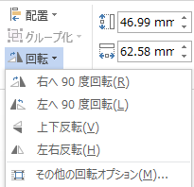
①ページレイアウト → ページ設定 → ダイアログボックス
→ 余白 上下左右 ３mmにする

②挿入 → 図形 → 四角形 → サイズ 高さ ４７
幅 ４７
③位置 → 中心に配置
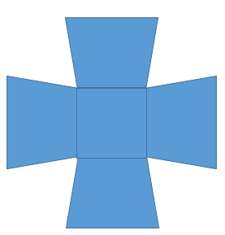
④挿入 → 図形 → 台形 → サイズ 高さ ４７
幅 ６２．６
右へ９０°回転 → 調整ハンドルで正方形に合わせる

⑤Ctrlを押しながら台形を３つコピー
→ 左右反転 右へ９０度回転 左へ９０度回転

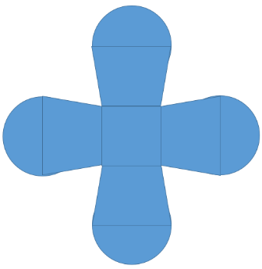
⑥挿入 → 図形 → 楕円 → サイズ 高さ ６２．６
幅 ６２．６
⑦Ctrlを押しながら円を３つコピー
円をクリック → 最背面へ移動
→ あとの３つもF４を押し最背面へ移動

⑧挿入 → 図形 → 台形 → サイズ 高さ １０
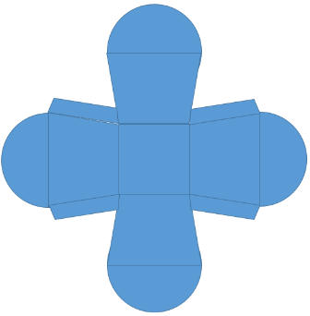
幅 ４７．５
サイズの右下 レイアウト 回転角度 ９°

⑨Ctrlを押しながら台形をコピー → 左右反転
→ 上の２つの台形をクリックして下にコピー
→ 上下反転

⑩表示 → １ページ
ホーム → 選択 → オブジェクトの選択 → 全体を選択
→ 図形の塗りつぶし 白 → 図形の枠線 薄い灰色 →太さ ０．５

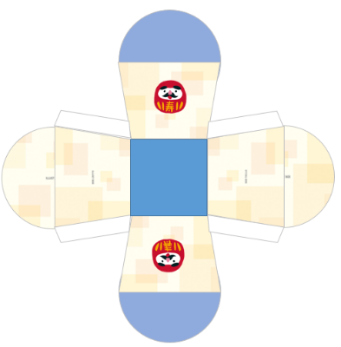
ズームを２００％にして、ぴったり合わせる 方向キーで微調整

⑪展開図完成 あとはお好みで装飾していく

図の書式設定 → 塗りつぶし 図またはテクスチュア



